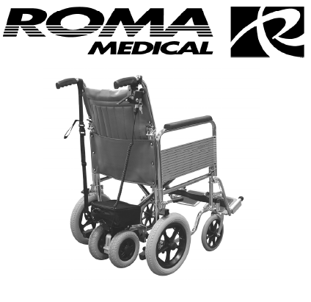
Powerpack
Mode d’emploi

Index
- Introduction
Le RMA powerpack est une aide à propulsion pour le tiers. Il facilite la pousser d’une personne en chaise roulante. Il n’est pas possible de utiliser la chaise manuelle comme chaise électronique avec cette adaptation.
Lire bien cette mode d’emploi avant utiliser l’aide RMA powerpack!

- Instructions et information générales

- Le poids du powerpack, batteries inclues est 13.2kg. conseiller le mode d’emploi de votre chaise pour le poids maximum de l’utilisateur.
- Le powerpack n’est que possible pour une poids maximum de l’utilisateur de 136kg.
- Lire bien les instructions avant de monter le RMA powerpack .
- Le powerpack et ses components sont relativement lourds. Ils sont aussi monter assez bas. Assurez-vous d’une bonne hygiène physique en monter le powerpack.
- Enlevez-vous d’abord l’emballage, et après les batteries. N’enlevez -vous jamais les deux emballages des pièces en même temps. La batterie peut tomber, de sorte qu’elle est cassée ou elle cause des blessures.
- Monter d’abord le powerpack au châssis de chaise roulante. Monter la batterie après, ainsi vous évitez une charge supplémentaire. Pour enlever le powerpack, enlevez-vous d’abord la batterie et après le moteur powerpack.
- Assurez-vous que le système est sur position « off » ou que la clé n’est pas branchée avant d’enlever la batterie.
- Vérifiez-vous que le powerpack n’est pas allumé avant que le client fait sa transfert.
- Coupez la courant quand la chaise n’est pas utilisé pour quelque temps ou si l’accompagnant ne l’utilise pas. Supprimez-vous la clé pour éviter des mouvements inattendu.
- N’utilisez JAMAIS le powerpack quand il n’y a personne dans la chaise roulante.
- Le powerpack est facile à installer, si vous avez des problèmes, contactez votre dealer.
- Le powerpack n’est pas conçu pour des pentes sévères, ni pour une chaise roulante qui n’est normalement pas faites pour pousser.
- La décente d’une pente est parfois plus dangereuse que l’escalade. Soyez prudent en descendre. Le powerpack n’est pas conçu comme frein et ne peut pas servir à arrêter une chaise roulante en prenant décente.
- Quand vous garez la chaise roulante sans supervision, il est IMPORTANT de mettre les freins de la chaise roulante.

- Installation
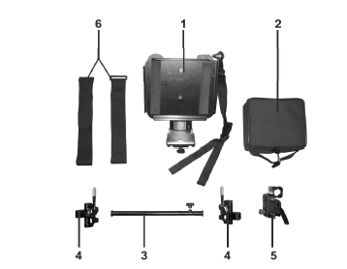

- Moteur
- Pack de batteries
- Barre transversale
- Crochets de fixations
- Boite de commande + fixation
- Sangles de fixations des batteries

fig. 1 Accessoires d’un powerpack
- Monter
Monter les crochets de fixations à chaque côté sur la tube inférieur de châssis avec une clé Allen de 5mm. Cave ! Ne pas monter sur la croix de châssis
Installez les crochets avant la croix et avec les leviers dans la sens arrière. (comme fig. 2&3.)
Il est important de monter les crochets bien opposé à eux-mêmes.
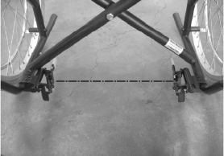
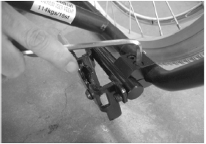

fig. 2 fig. 3

Suite, prenez la moteur et la barre transversale. Coupez les 4 vises de plaque de barre transversale pour monter la grande barre en dessous la profile. Serez les vises. Monte la barre transversale plus petite comme fig. 5.(Cave! Ne fixez-vous pas encore les vises étoiles!)
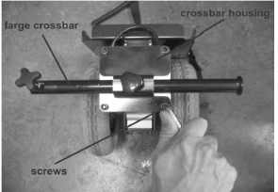
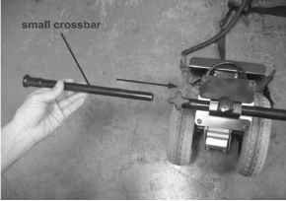

fig. 4 fig. 5

Comme montrer dans fig. 6 et 7, mettez la barre transversale à chaque côté dans les crochets de fixation. Quand la barre transversale est bien surplace, tendre la vise étoile comme montrer dans fig. 8.
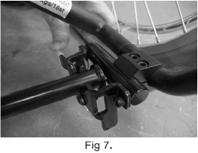
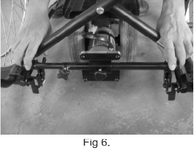
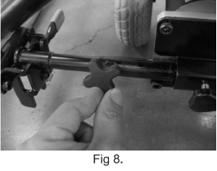
Assurez-vous que le moteur est bien central, comme montrer sur fig. 9 et fixez la avec la vise étoille. (voir fig 10.)
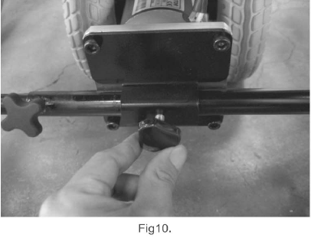
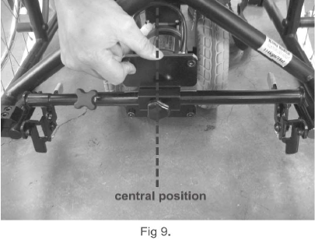

Montez le boite de commande à la poignée. Assurez-vous que vous pouvez utiliser la boite de commande facilement. La boite de commande ne peut pas toucher la couture de dossier quand il y a une personne dans la chaise roulante. Utilisez-vous la clé Allen 3 mm pour adapter l’angle de boite de commande.

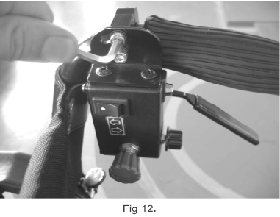
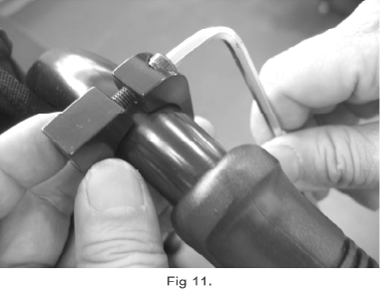

Placez les batteries sur la profile et connectez-vous les fiches comme montrer.
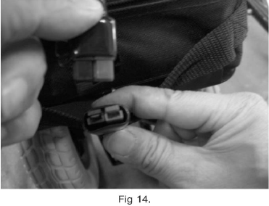
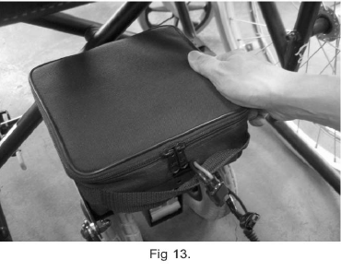

Connectez la fille de la boite de commande vers le moteur.
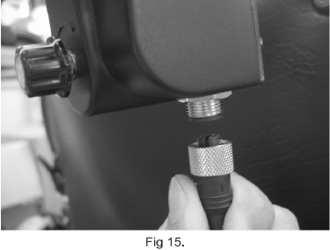

Montez les sangles a l’arrière de châssis comme monter si dessus. Il faut possiblement enlever les anti-chutes avant la montage.
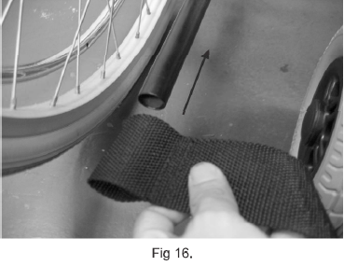

Note: Il est possible que vous devez monter les sangles à une autre manière, dépendant la modèle de chaise roulante.

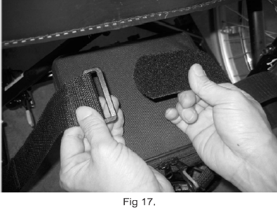

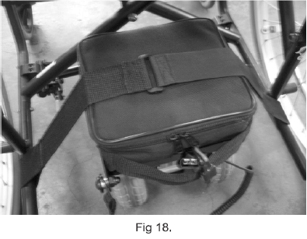

- Données techniques
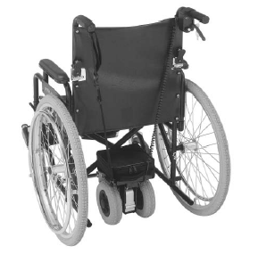

Model nr. | POO1
Vitesse max. | 5,5km/h
Distance | 16Km
Motor | DC 12V/75W/280W
Batterie | 12V/20AH
chargeur | 1,5A
roues | 8”pu
Poids utilisateur | 136kg
dimensions | 300Lx200Bx245H
Poids motor | 6,4kg
Poids batterie | 6,8kg
Poids total | 13,2kg
En combinaison d’une largeur de chaise total

Commande

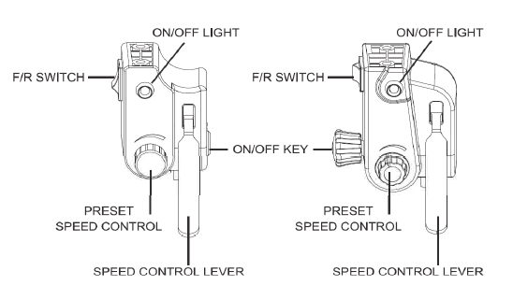
Indicateur on/off

Règleur vitesse

Indicateur on/off
Boutton on/off
Levier de gaz

Levier de gaz
Règleur vitesse
Boutton avant-arrière

Boutton avant-arrière

- Indicateur on/off
Cette indicateur est allumé quand le moteur est activé. L’aide est prêt pour utilisation.
- Régleur vitesse
Ce bouton donne la vitesse maximum. Tourne dans le sens horaire pour une vitesse plus haute. Tourne dans l’autre sens pour une diminution de vitesse. (vitesse réduite est avisée à l’intérieur)
- Levier de gaz
Cette levier règle la vitesse jusque au maximum indiqué par la régleur vitesse.
- Bouton on/off
Quand la clé est positionnée vertical, le contact est coupé. Tournez dans la sense horaire pour allumer le powerpack. Ne laissez jamais la clé un position on si vous ne l’utilisez pas le powerpack. Prenez la clé quand vous laissez la chaise roulante ailleurs.
- Bouton avant-arrière
Cette bouton serve la sense conduite avant ou arrière.
- Batteries
Il est important que les batteries sont toujours bien chargées pour la durée de vie des batteries. Si vous ne chargez pas les batteries à 100%, la durée est diminuée..
Si vous n’ l’utilise pas souvent le powerpack, nous vous avisons de charger le système une fois par semaine.
Si vous voulez prendre le powerpack en avion ou en vacance, il est avisé de contacter la compagnie aérienne .
Charger:
Débranchez la boite de commande. Chargez les batteries avec le fiche sur le pack des batteries.
Branchez le chargeur à la prise.
En chargeant, la lumière saute de vers à rouge et retour. Si l’indicateur reste sur vers, le cycle de charge est fini. Vous pouvez maintenant déconnecter le chargeur.

- Info additionnelle
Le moteur fonctionne le plus sur des surfaces structurelle, comme asphalte Le powerpack n’est pas construit pour des sous-sols doux (comme sable) ou sur un gazon. Evitez des flaques pour éviter des soucis électroniques. Ne laissez pas le powerpack dans la pluie – Laissez le powerpack dans une endroit sèche.
Ne mets pas des sachets sur les poignées. Ceci peut gêner la contrôle de powerpack .

